**Banco de Dados Biblioteca**

**Relacionamentos**:

**um** Usuário efetua **muitos** Empréstimos.

**muitos** Livros pertencem a **uma** Sessão.

**muitos** Empréstimos contêm **muitos** Livros (relacionamento N:N – requer tabela extra)

**MODELO CONCEITUAL**

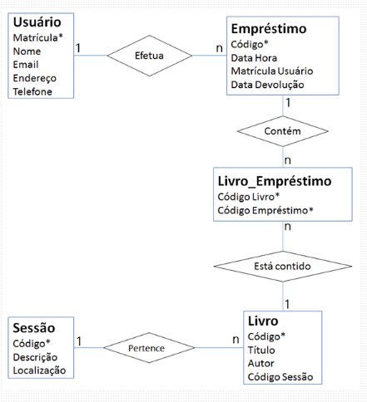

**MODELO CONCEITUAL**

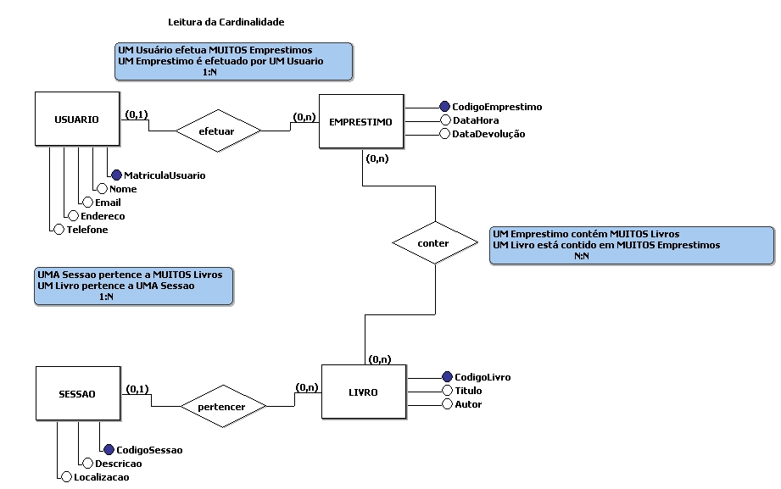

**PREENCHER O DICIONÁRIO DE DADOS**

|  |  |  |  |  |  |
| --- | --- | --- | --- | --- | --- |
| **USUARIO** |  |  |  |  |  |
| **nome** | **tipo** | **tamanho** | **chave** | **chave estrangeira** | **Não nulo** |
| MatrículaUsuário | Int |  | Sim |  | Sim |
| Nome | Varchar | 30 |  |  | Sim |
| Email | Varchar | 100 |  |  |  |
| Endereço | Varchar | 50 |  |  | Sim |
| Telefone | Varchar | 15 |  |  |  |

|  |  |  |  |  |  |
| --- | --- | --- | --- | --- | --- |
| **SESSAO** |  |  |  |  |  |
| **nome** | **tipo** | **tamanho** | **chave** | **chave estrangeira** | **Não nulo** |
| CódigoSessão | Int |  | Sim |  | Sim |
| Descrição | Varchar | 100 |  |  | Sim |
| Localização | Varchar | 50 |  |  | Sim |
| **EMPRESTIMO** |  |  |  |  |  |
| **nome** | **tipo** | **tamanho** | **chave** | **chave estrangeira** | **Não nulo** |
| CódigoEmprestimo | Int |  | Sim |  | Sim |
| DataHora | DateTime |  |  |  | Sim |
| MatrUsuário | Int |  |  | Sim | Sim |
| DataDevolução | Date |  |  |  | Sim |

|  |  |  |  |  |  |
| --- | --- | --- | --- | --- | --- |
| **LIVRO** |  |  |  |  |  |
| **nome** | **tipo** | **tamanho** | **chave** | **chave estrangeira** | **Não nulo** |
| CódigoLivro | Int |  | Sim |  | Sim |
| Título | Varchar | 100 |  |  | Sim |
| Autor | Varchar | 100 |  |  | Sim |
| CódigoSessão | Int |  |  | Sim | Sim |

|  |  |  |  |  |  |
| --- | --- | --- | --- | --- | --- |
| **LIVRO_EMPRESTIMO** |  |  |  |  |  |
| **nome** | **tipo** | **tamanho** | **chave** | **chave estrangeira** | **Não nulo** |
| idLivroEmprestimo | Int |  | Sim |  | Sim |
| CódigoLivro | Int |  |  | Sim | Sim |
| CódigoEmprestimo | Int |  |  | Sim | Sim |

**DESENVOLVER O MODELO LÓGICO**

